114年5月8日餐點照片
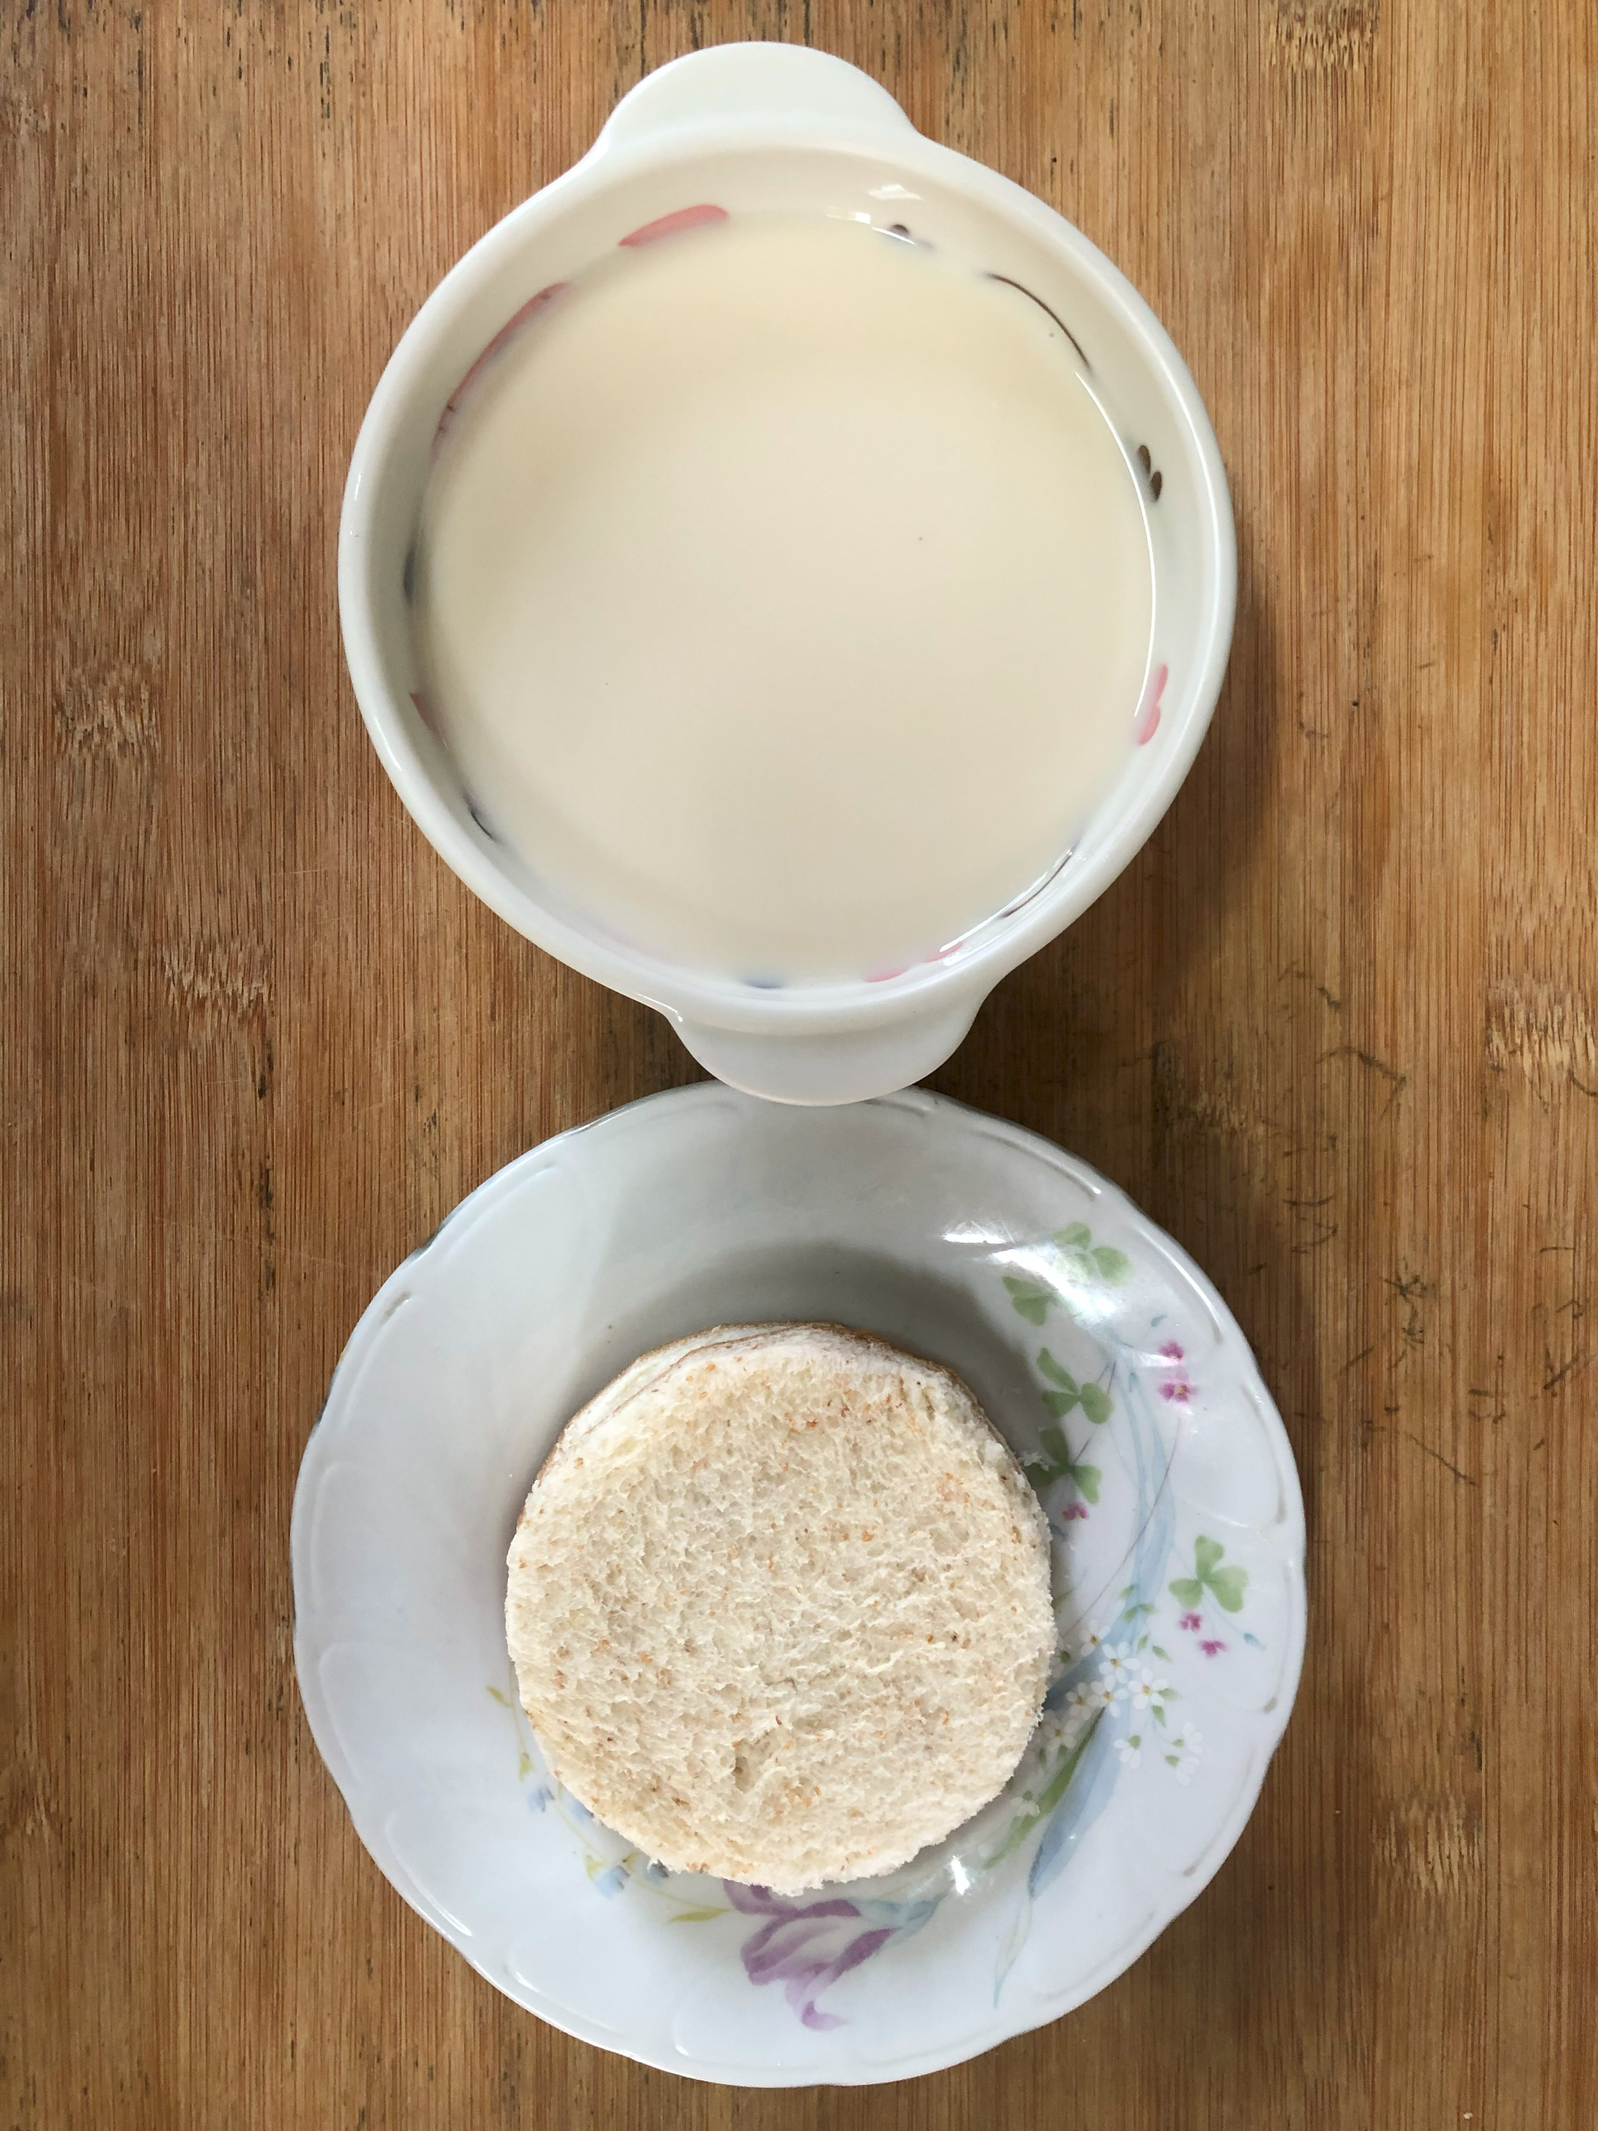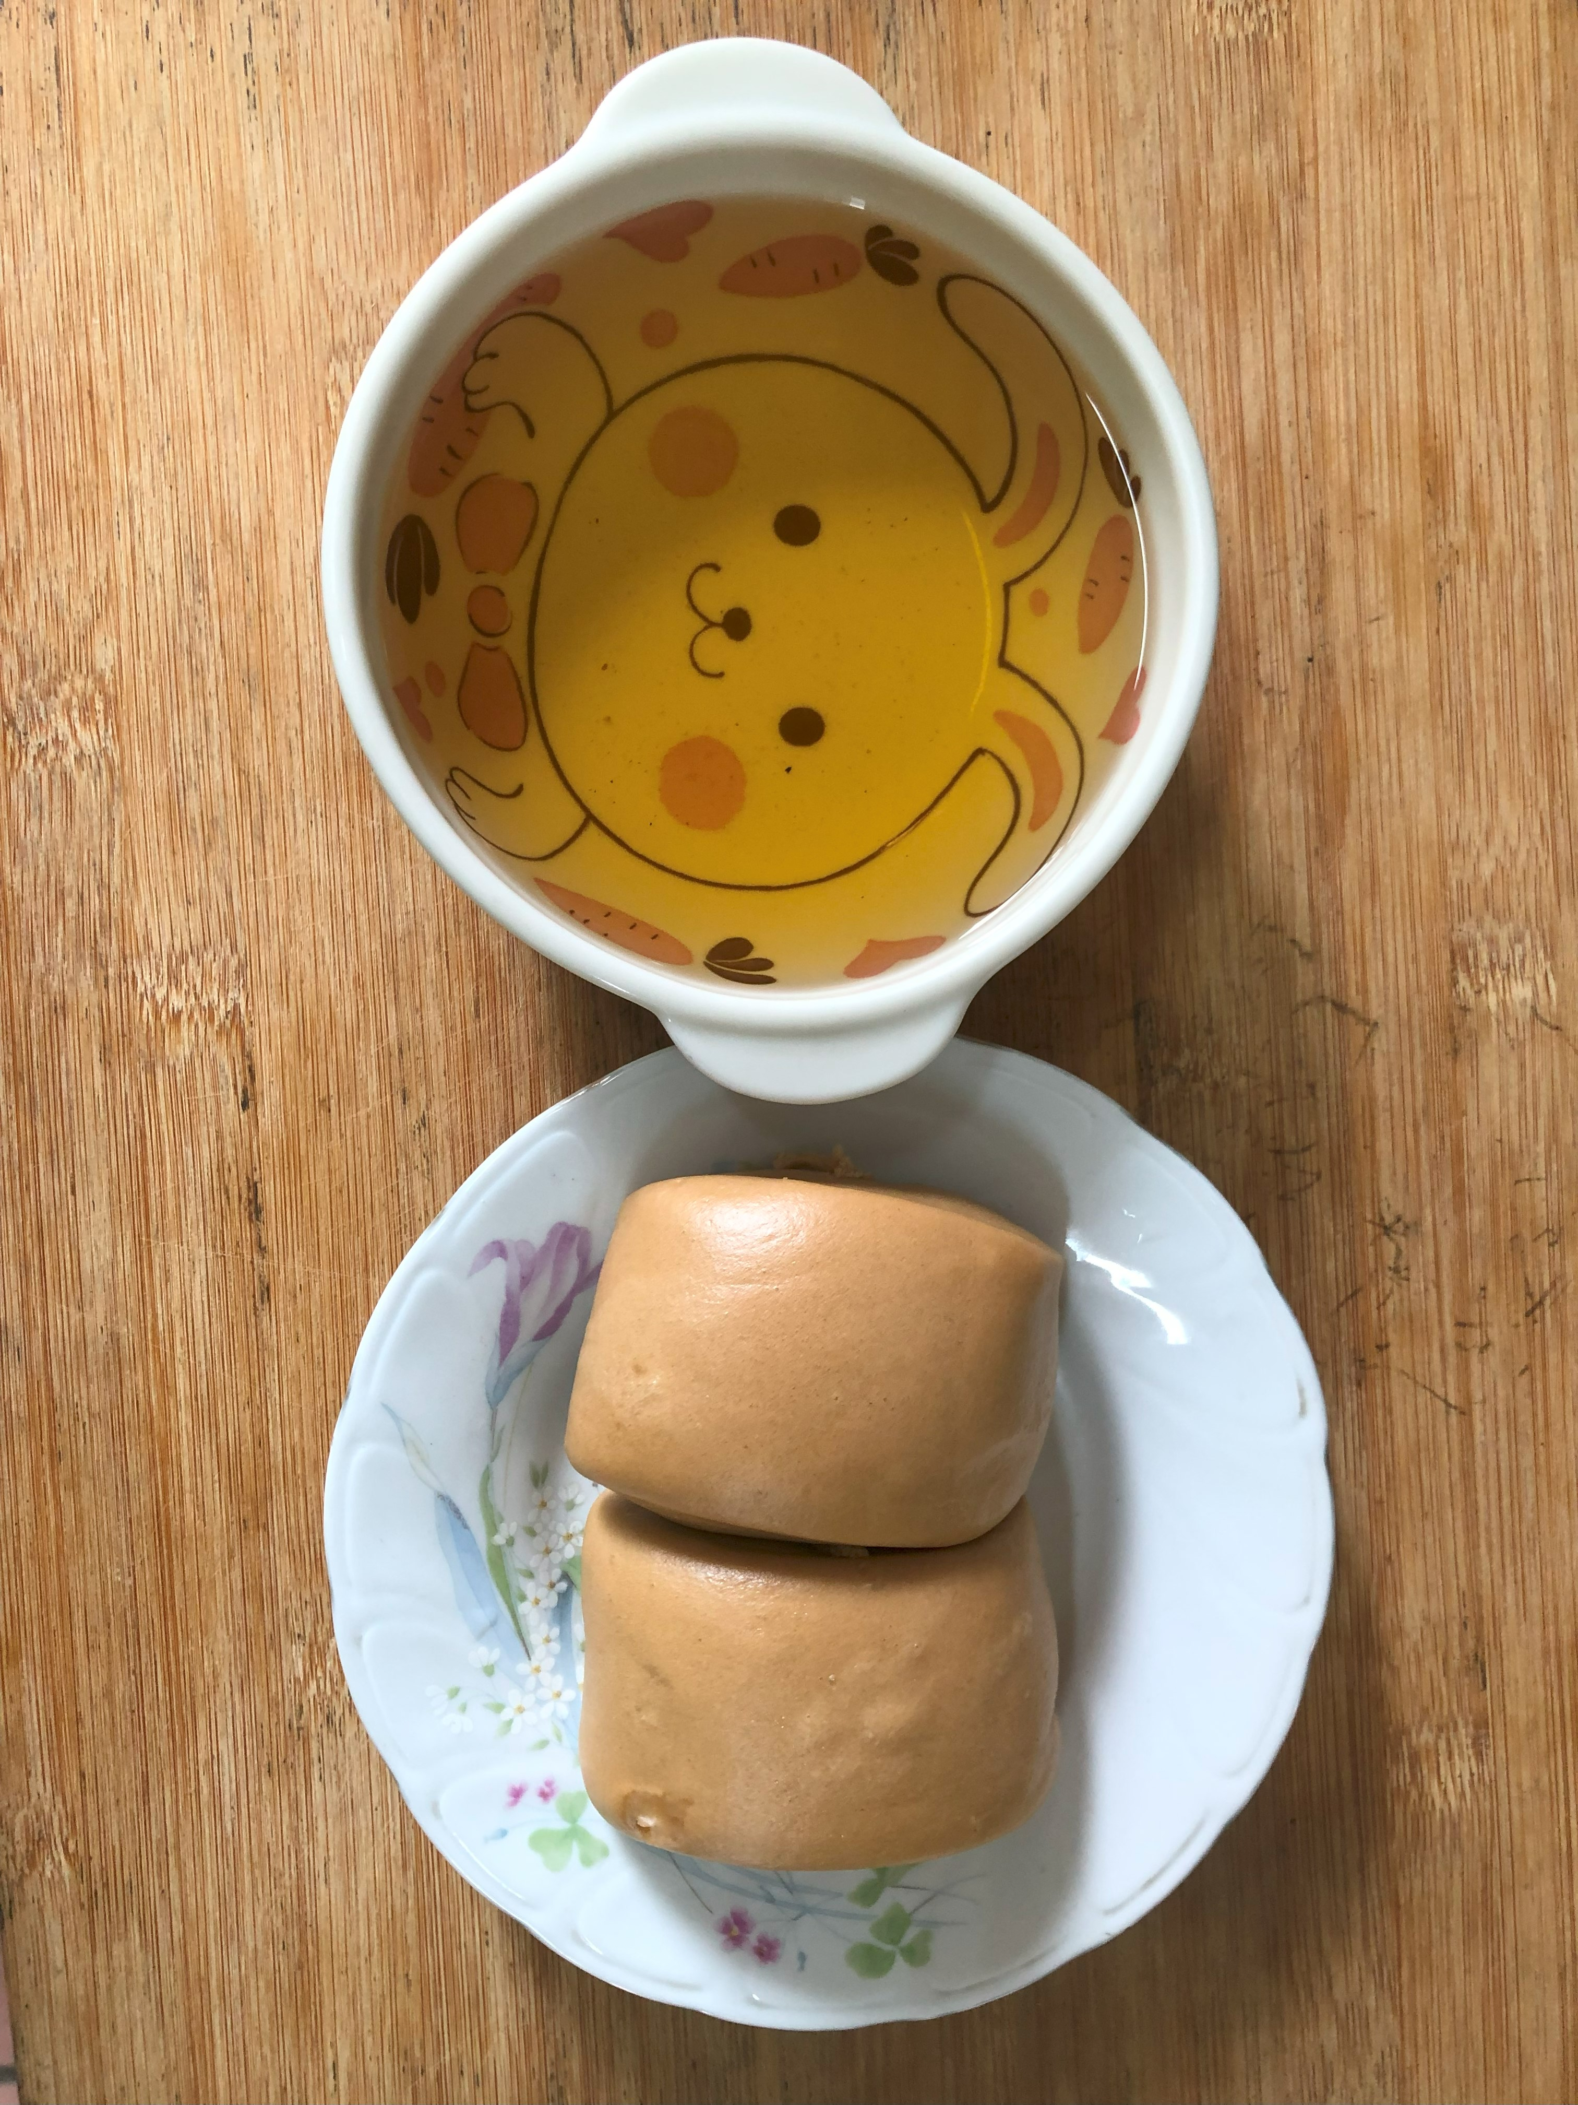
早餐(餐包、豆奶) 下午點心(黑糖饅頭、麥茶)
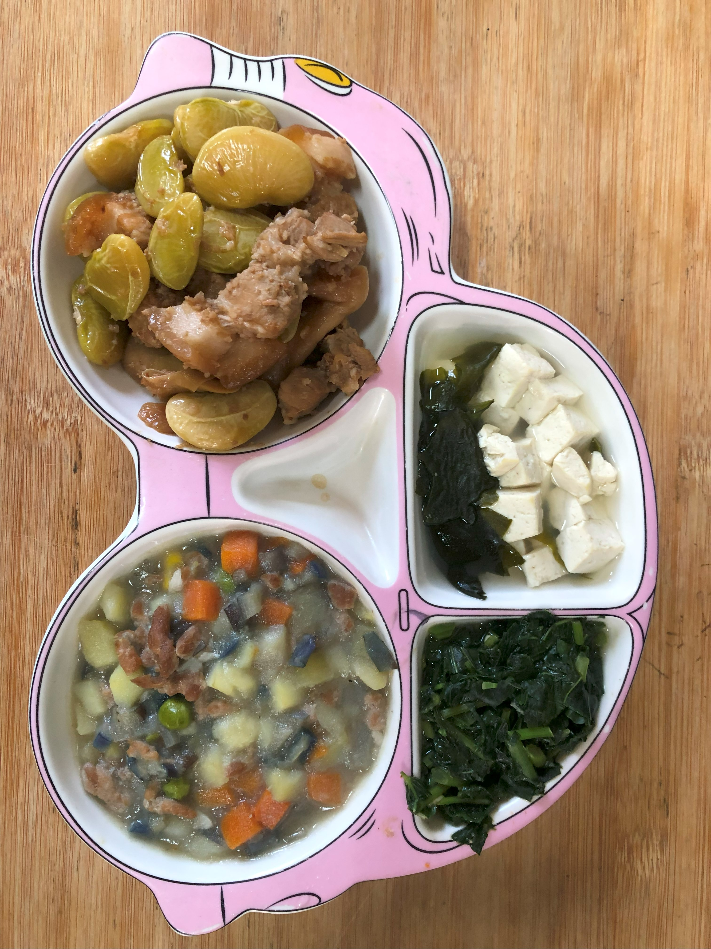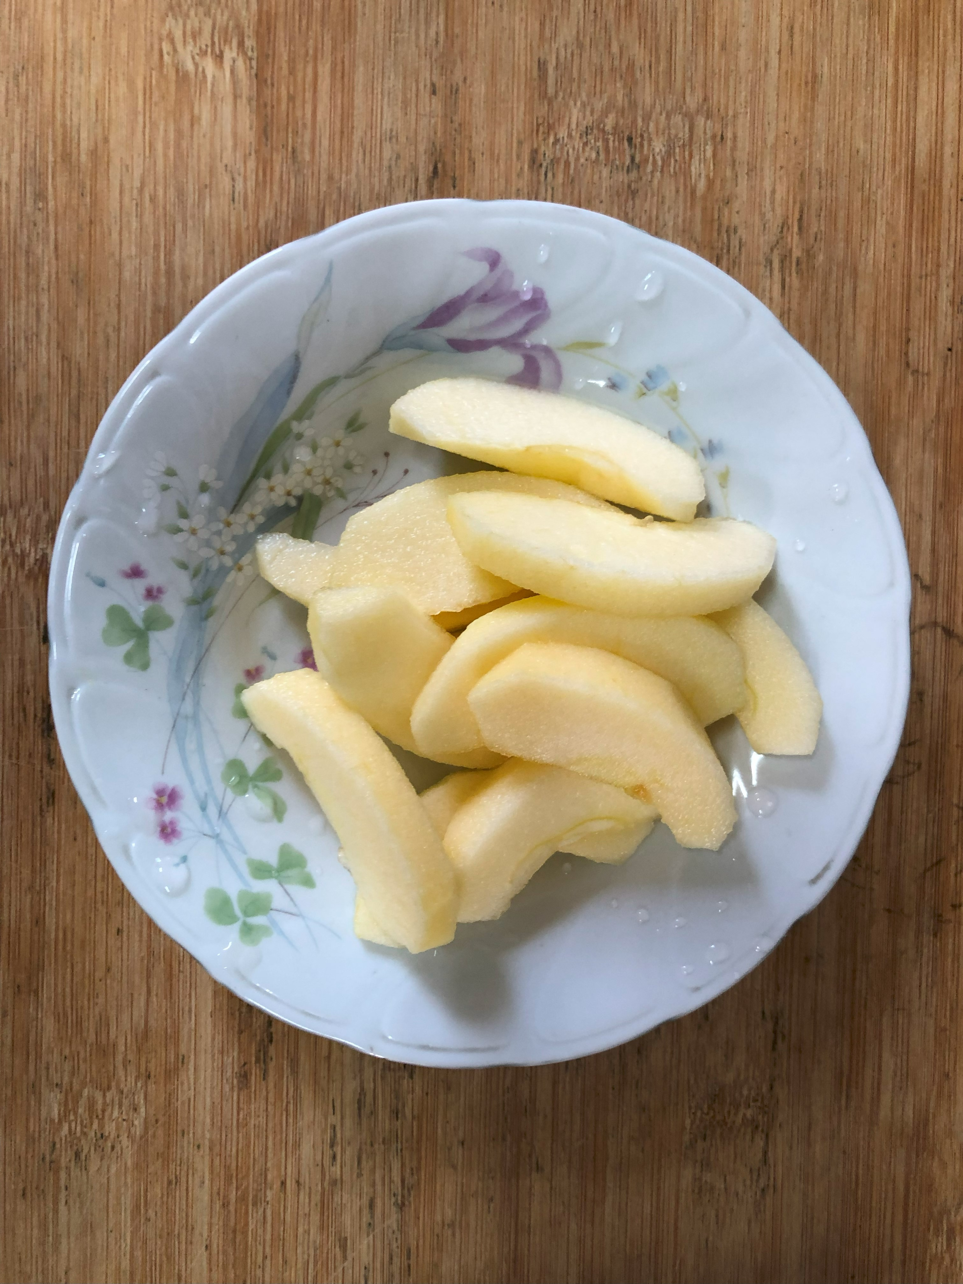
午餐(日式冰淇淋沙拉、魯肉飯、紫菜豆腐湯、水果)

